АДМИНИСТРАЦИЯ
ЗАПЛАВНЕНСКОГО СЕЛЬСКОГО ПОСЕЛЕНИЯ
ЛЕНИНСКОГО МУНИЦИПАЛЬНОГО РАЙОНА
ВОЛГОГРАДСКОЙ ОБЛАСТИ

ПОСТАНОВЛЕНИЕ

От 16.10.2025 г. № 67

О внесении изменений в постановление администрации Заплавненского сельского поселения Ленинского муниципального района Волгоградской области от 20.11.2023 г. № 100 «Об утверждении реестра и схемы мест размещения контейнерных площадок для накопления твердых коммунальных отходов, расположенных
на территории Заплавненского сельского поселения».

Руководствуясь Федеральным законом от 06.10.2003 № 131-ФЗ «Об общих принципах организации местного самоуправления в Российской Федерации», в соответствии с пунктом 4 статьи 13.4 Федерального закона от 24.06.1998 № 89-ФЗ «Об отходах производства и потребления», Правилами обустройства мест (площадок) накопления твердых коммунальных отходов и ведения их реестра, утверждённых постановлением Правительства Российской Федерации от 31.08.2018 № 1039, администрация Заплавненского сельского поселения

ПОСТАНОВЛЯЕТ:

1. Внести в постановление администрации Заплавненского сельского поселения от 26.07.2019 г № 52 «Об утверждении реестра и схемы мест размещения площадок накопления твердых коммунальных отходов, расположенных на территории Заплавненского сельского поселения» следующие изменения:

1.1 Приложение № 1 Постановления дополнить следующим содержанием:

Приложение № 1
Утверждено постановлением
Администрации Заплавненского сельского поселения
От 26.07.2019 г № 52

Реестр мест (площадок) накопления твердых коммунальных отходов

на территории Заплавненского сельского поселения

Ленинского муниципального района
Источником образования отходов являются физические, юридические лица и индивидуальные предприниматели Заплавненского сельского поселения Ленинского муниципального района
№ | Наименование района | Адрес | Площадь территории, кв.м. | Наличие ограждения | Вид покрытия КП | Наличие места накопления КГО | Назначение первого типа контейнера | Материал контейнеров первого типа | Емкость контейнеров первого типа | Количество контейнеров первого типа | собственник площадки | источник образования
1 | Ленинский муниципальный район | Волгоградская обл, Ленинский р-н, примерно в 2 км на север от ориентира с.Заплавное | 9,6 кв.м | имеется | бетонное | нет | несортированные ТКО | пластик | 1,1 | 1 шт. | АНО ДОД "ЕОУ ДЮЦ ПК «Умиление» | АНО ДОД "ЕОУ ДЮЦ ПК «Умиление»

1.2. Приложение № 2 Постановления дополнить следующим содержанием:

Приложение № 2
Утверждено постановлением
Администрации Заплавненского сельского поселения
От 26.07.2019 г № 52

СХЕМА

размещения площадок накопления твердых коммунальных отходов на территории Заплавненского сельского поселения.

16. Волгоградская обл., Ленинский р-н, примерно в 2 км по направлению на север от ориентира с.Заплавное.

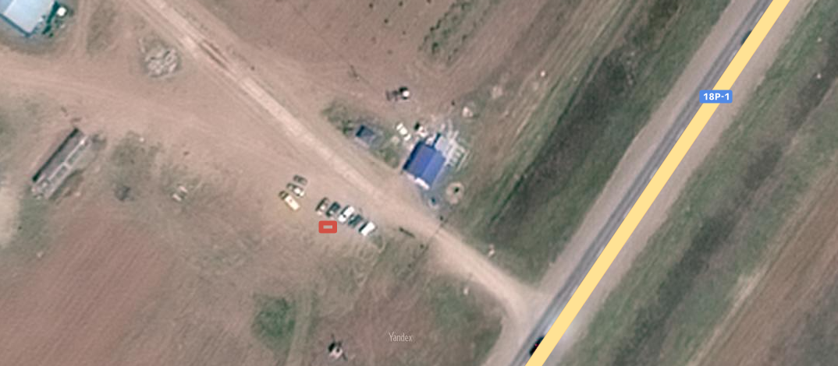

2. Опубликовать настоящее постановление на официальном сайте администрации Заплавненского сельского поселения.

3. Контроль исполнения настоящего постановления оставляю за собой.

Глава Заплавненского
сельского поселения А.В.Юдин

